Werken volgens het T-Pack model
- Stap 1: Formuleren van de onderwijssituatie (CK)
De bovenbouw van KC De Troubadour is dit schooljaar gestart met het werken met een 1-zorgroute. Daarvoor worden er dit jaar groepsplannen opgesteld voor Spelling. In deze groepsplannen is de groep verdeeld in een aantal kleinere groepen: De instructiegevoelige groep, een instructieafhankelijke groep, een groep die extra aandacht nodig heeft en een instructieonafhankelijke groep. Deze groep volgt een ander programma en krijgt uitdagende, verdiepende spellingopdrachten.
De leerkrachten van de bovenbouw van KC de Troubadour hebben veel moeite met het vinden van extra opdrachten. Er zijn materialen aanwezig op school, maar de leerkrachten vinden de variatie niet genoeg voor een rijke taalomgeving.
- Stap 2: Oriënteren op het thema van de les (PK) en de tools (TK)
De leerkracht van mijn stagegroep (gr.7) heeft aangegeven dat het onderwerp niet het belangrijkste doel is, maar juist dat er extra uitdaging wordt geboden op het gebied van taal en spelling. Hij gaf daarbij aan dat ik daarbij bijvoorbeeld kan denken aan toegepaste spelling van de woordpakketten. Ik heb gekozen voor woordpakket 40, en ik laat de kinderen deze werkwoorden toepassen en vervoegen.
De tools die mij hier het beste voor lijken zijn Prowise en Bitstrips.
- Stap 3: Kiezen van een tool
Na kort beraad met mijn mentor heb ik afgesproken dat ik voor de tool Bitstrips kies, omdat deze les makkelijker door de kinderen op een eigen computer te gebruiken is. Omdat het een kleine groep is en de les dus plaats moet vinden buiten de klas, is het niet haalbaar om er een digibord les van te maken. Ook vind ik het belangrijk dat de kinderen baas zijn over hun eigen leerproces, en dus ieder voor zichzelf een eigen Bitstrip kunnen ontwerpen.
- Stap 4: Herontwerp van de onderwijssituatie (TPACK)
Om de instructieonafhankelijke kinderen van groep 7 van KC De Troubadour zoveel mogelijk uit te dagen laat ik hen een eigen Bitstrip maken met woorden uit woordpakket 40. In deze Bitstrip gaan ze 3 woorden uit dit woordpakket gebruiken in een door henzelf vormgegeven strip. Op deze manier zijn ze op een uitdagende, boeiende en leerzame manier zelfstandig aan het werk.
- Stap 5: Reflecteren op het leerproces
De kinderen waren na het zien van mijn voorbeeld meteen enthousiast om aan de slag te gaan met Bitstrips. Na een korte uitleg zijn de kinderen zelf aan de slag gegaan met het programma. Ik heb tijdens dit werken vooral rondgelopen en tips gegeven. De kinderen hebben zelf gekozen welke woorden ze wilden gebruiken, en hebben deze woorden zelf vervoegd. In deze eerste les waren ze vooral bezig met het uitvinden van Bitstrips, en hebben ze gewerkt met drie woorden uit het woordpakket. De concentratie en motivatie waren hoog, de inhoud was nu nog niet indrukwekkend, maar hier zit zeker rek in omdat de kinderen het programma snel onder de knie hadden.
- Stap 6: Implementeren en evalueren
De implementatie van dit programma houdt in dat de kinderen die de eerste week hebben gewerkt met Bitstrips, de tweede week het stokje doorgeven aan de volgende drie leerlingen. Zij leggen het programma uit en begeleiden de kinderen met het maken van de strip. Hierdoor zijn de kinderen verantwoordelijk voor het leerproces en zijn ze weer bezig met de inhoud. Evaluatie hiervan volgt.

Lesvoorbereiding Bitstrips 05-03
Tijd/vak | Inhoud | Didactische werkvorm | Leeractiviteit | Organisatie / bronnen
+/- 45 min  Extra uitdaging Spelling: WP 40 | Ik zorg dat ik voor de les de computers klaar heb staan met Bitstrips, de instructie en de woorden uit WP40 geopend.  Ik laat mijn Bitstrip zien en vertel wat we gaan doen.  Ik geef een korte instructie.  De kinderen kiezen drie woorden uit wp 40  Ieder gaat aan de slag met zijn eigen bitstrip | Ik zet ieder kind achter een pc  Ik zeg dat de kinderen mogen meedoen met mijn instructie.  Ik laat de kinderen drie woorden kiezen  Ik begeleid de kinderen bij het maken van de bitstrips | De kinderen bekijken mijn bitstrip  Ze bekijken de instructie en doen zelf mee.  De kinderen zoeken door zelf uitvinden en vragen verder uit hoe het programma werkt | 5 pc’s  Buiten de klas  Bitstripsforschools.com
 | De kinderen maken hun strip zelf, ik heb een begeleidende rol. | Ik loop rond en begeleid waar nodig. | De kinderen werken zelf door. | 5 pc’s  Buiten de klas  Bitstripsforschools.com
Voortgang weken erop | De kinderen leren elkaar om te werken met Bitstrips. | Ik loop rond en begeleid waar nodig. | De kinderen leggen elkaar uit hoe ze werken met Bitstrips. Hierdoor krijgen ze verantwoordelijkheid voor het leerproces en zijn ze onafhankelijk. | 5 pc’s  Buiten de klas  Bitstripsforschools.com

T-PACK
Technologie:
De kinderen gaan werken met het programma Bitstrips for schools. In dat programma maken ze zelf een strip, gebruik makend van o.a. de volgende onderdelen:
- Ze maken een avatar van zichzelf, waarin ze gelaatskenmerken en –uitdrukkingen kunnen veranderen, hun lichaamsbouw kunnen aanpassen en de kleding kunnen kiezen.
- Ze kunnen kiezen voor een achtergrond (bijv. schoolplein, kantoor, in het bos etc.)
- Ze kunnen verschillende soorten tekstballonnen gebruiken
- Ze kunnen plaatjes invoegen
Pedagogisch handelen:
Ik ga aan de slag met een kleine groep leerlingen, die op het gebied van spelling instructieonafhankelijk zijn. Ik heb er voor gekozen om de les te starten met een voorbeeld van een door mij gemaakte Bitstrip, om zo de interesse van de kinderen te wekken. Vervolgens laat ik ze allemaal achter een computer plaatsnemen, en doe ik de instructie interactief, zodat ze zelf meeklikken en de toepassingen beter blijven hangen. Verder laat ik ze vrij, ik begeleid en stel ze in staat om hun eigen leerproces vorm te geven. Hierdoor krijgen ze een gevoel van zelfstandigheid, en kunnen ze hun creativiteit kwijt in deze opdracht.
Inhoud
Om deze les van inhoud te voorzien, en niet alleen maar een leuke strip te maken heb ik er voor gekozen om de kinderen een aantal woorden uit een woordpakket (40) van dit jaar te laten kiezen, en deze vervolgens toe te passen in een strip. Op die manier zijn ze op een verdiepende manier bezig met (toegepaste) spelling. Ook zullen ze de woorden moeten vervoegen om goedlopende zinnen te maken.
Beheersen benaderen
Beoordelen beperken
Bereiden beschouwen
Gedragen geschieden
Hernieuwen ontdooien
Ontroeren verbouwen
Verkleuren verraden
verwonden

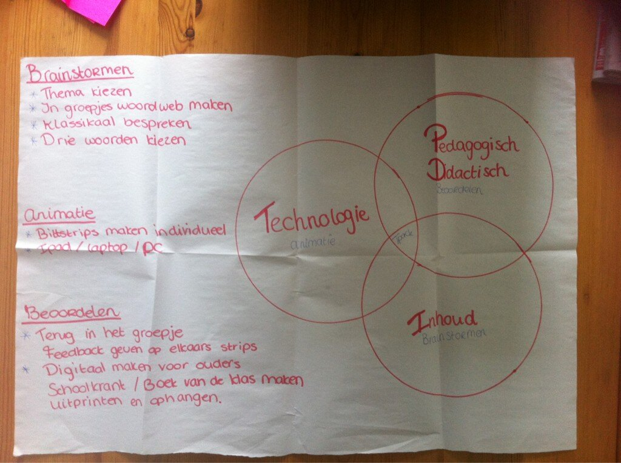
Voorbeeld
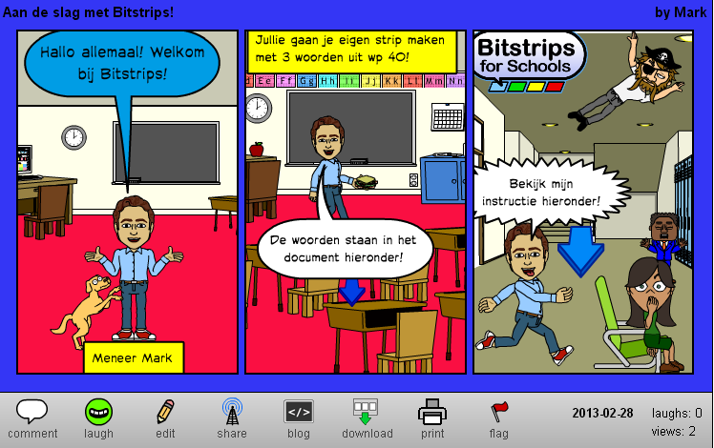

Eerste resultaten kinderen groep 7.
